RAPPORT FINAL
Inférence causale sur les
transactions en ligne
Effet exploratoire d'une session durant le weekend
sur la probabilité de transaction
Jeu de données : Online Shoppers Purchasing Intention (UCI)
Mohamed Tazi
Cours : Inférence causale
Unité d'analyse : une session de navigation
Juillet 2026

Résumé
Ce rapport étudie une question causale distincte de la prédiction habituelle de Revenue : parmi les sessions éloignées d'un jour commercial spécial, quel serait l'effet moyen du fait qu'une session ait lieu durant le weekend plutôt qu'en semaine sur sa probabilité de se terminer par une transaction ? L'analyse porte sur 11 079 sessions avec SpecialDay=0. Elle combine un graphe causal construit à partir de l'ordre temporel, une découverte exploratoire par FCI, une identification par la porte arrière sous hypothèses et trois estimateurs ajustés : standardisation, IPW de Hájek et AIPW avec prédictions croisées.
Le taux observé est de 18,06 % le weekend et de 16,03 % en semaine. L'association brute est de +2,03 points de pourcentage. L'estimation AIPW principale est de +1,51 point, avec un intervalle à 95 % de [-0,18 ; 3,19]. Le recouvrement des scores et l'équilibre des covariables mesurées sont favorables après pondération dans la population restreinte, mais l'intervalle principal contient zéro. Les promotions, les prix, les campagnes et l'intention d'achat préalable ne sont pas observés. La conclusion est donc conditionnelle : les données sont compatibles avec un faible contraste positif, sans permettre d'établir un effet causal moyen différent de zéro.
Mots-clés. inférence causale; résultats potentiels; DAG; FCI; score de propension; AIPW.
- Population principale : 11 079 sessions avec SpecialDay=0.
- Estimation AIPW sous hypothèses : +1,506 point; IC 95 % [-0,176 ; 3,188].
- SMD absolu maximal : 0,268 avant IPW et 0,040 après IPW.
- Portée : effet par session existante, et non effet sur le trafic total ou le chiffre d'affaires.

Table des matières
1. Introduction et question causale 1
2. Données, variables et population cible 1
3. Connaissances préalables et DAG de domaine 4
4. Découverte causale exploratoire 5
5. Cadre causal et stratégie d'identification 7
6. Estimation et diagnostics 8
7. Résultats et analyses de robustesse 12
8. Discussion et limites 14
9. Reproductibilité 15
10. Conclusion 15
Références 16
Annexe A. Arêtes du PAG FCI 17

1. Introduction et question causale

1.1 Contexte et pertinence
Le commerce électronique utilise fréquemment les traces de navigation pour prédire si une visite se terminera par un achat. Une bonne prédiction ne répond cependant pas à la question de savoir ce qui changerait si l'on modifiait le moment de la visite. Des variables comme PageValues ou la durée passée sur certaines pages peuvent être très prédictives tout en étant impropres à l'ajustement causal, parce qu'elles sont mesurées pendant la session ou construites à partir d'informations proches de la transaction.
Le contraste semaine-weekend est pertinent pour une décision appliquée : il peut aider à formuler une hypothèse sur le calendrier des opérations, des campagnes ou de la capacité du site. La base reste toutefois observationnelle et anonyme. Elle ne contient ni assignation aléatoire, ni prix, ni promotion, ni heure exacte. Le rapport sépare donc systématiquement association observée, identification sous hypothèses et conclusion causale.

1.2 Question, intervention et portée
Parmi les sessions avec SpecialDay=0, quel serait l'effet moyen du fait qu'une session ait lieu durant le weekend plutôt qu'en semaine sur la probabilité qu'elle se termine par une transaction ?
L'unité est une session de navigation. Weekend est une exposition calendaire, plutôt qu'un traitement réellement administré. L'intervention hypothétique compare deux moments possibles dans le même mois, l'un en semaine et l'autre durant le weekend, tous deux avec SpecialDay=0, en conservant le profil pré-session et, dans l'analyse principale, le canal d'acquisition. Cette définition rend la comparaison plus précise, mais elle ne décrit pas toutes les façons possibles de faire survenir une session durant le weekend.
Le résultat Revenue indique seulement si une transaction a eu lieu. Il ne représente ni un montant, ni une intention psychologique déclarée. L'effet visé concerne la probabilité d'achat parmi des sessions déjà présentes. Il ne mesure pas un effet du weekend sur le nombre de visiteurs, le nombre total de transactions ou le chiffre d'affaires du site.

2. Données, variables et population cible

2.1 Provenance et contrôles
Le fichier provient du jeu Online Shoppers Purchasing Intention du UCI Machine Learning Repository, jeu no 468 [1]. Il rassemble des sessions observées sur une année. Selon la documentation du jeu, chaque session correspond à un utilisateur distinct dans la construction de la base [1, 2]. La copie locale est protégée par une empreinte SHA-256 vérifiée avant l'analyse.
Tableau 1. Contrôles de la base brute
Indicateur | Valeur
Sessions | 12 330
Colonnes | 18
Variables explicatives | 17
Valeurs manquantes | 0
Lignes exactement identiques | 125
Transactions | 1 908
Taux de transaction | 15,47 %
Source : contrôles exécutés dans le notebook final; N = 12 330.
Aucune valeur manquante n'est observée. Les 125 lignes exactement identiques sont conservées dans l'analyse principale, car elles peuvent correspondre à des sessions distinctes ayant les mêmes valeurs anonymisées. Une analyse de sensibilité les retire afin de vérifier leur influence.
Empreinte SHA-256. la copie analysée est identifiée par l'empreinte suivante :
b3055ee355f59134d851d32641183cb4a8b45def7124d2f50442a042f358e0d9

2.2 Rôle causal des variables
Le choix des variables repose sur leur position supposée dans le mécanisme, et non sur leur corrélation avec Revenue. Les informations de calendrier et de profil sont disponibles avant ou au début de la session. Les nombres de pages, les durées, BounceRates et ExitRates sont mesurés pendant la navigation; Weekend peut donc les influencer. Les inclure dans l'ensemble d'ajustement risquerait de bloquer une partie de l'effet total ou d'ouvrir un chemin par collider.
Tableau 2. Traitement, résultat et rôle des autres variables
Rôle | Variables | Justification
Exposition T | Weekend | 1 = weekend; 0 = semaine
Résultat Y | Revenue | Transaction binaire; aucun montant monétaire
Ajustement principal Z | Month; VisitorType; Region; OperatingSystems; Browser; TrafficType | Covariables pré-session supposées
Contexte de sélection | SpecialDay | Restriction principale à la valeur 0
Médiateurs possibles | Pages consultées; durées; BounceRates; ExitRates | Variables de navigation exclues de Z
Variable proche de Y | PageValues | Ordre temporel incertain; exclue conservativement de Z
Causes non observées | Prix; promotions; campagnes; produits; intention préalable | Menaces à l'échangeabilité
Instrument | Aucun instrument crédible | Aucune variable ne satisfait les conditions requises
Source : classification causale définie avant l'estimation dans le notebook final.
TrafficType demande une attention particulière. Il peut refléter une campagne ou une préférence préexistante qui influence aussi le moment de la visite, auquel cas il agit comme confondeur ou proxy; le calendrier peut inversement modifier le canal d'arrivée, auquel cas il devient un médiateur. Il est inclus dans l'analyse principale et retiré dans une analyse de sensibilité substantielle.

2.3 Recouvrement et population cible
Tableau 3. Répartition des sessions selon SpecialDay et Weekend
SpecialDay | Semaine | Weekend
0,0 | 8371 | 2708
0,2 | 178 | 0
0,4 | 243 | 0
0,6 | 351 | 0
0,8 | 319 | 6
1,0 | 0 | 154
Source : tabulation de la base brute; N = 12 330.
Les valeurs 0,2, 0,4 et 0,6 n'apparaissent qu'en semaine; la valeur 1 n'apparaît que durant le weekend; la valeur 0,8 ne compte que six sessions de weekend. Un ajustement sur la base complète forcerait donc des comparaisons sans support dans plusieurs strates. L'analyse principale retient SpecialDay=0, soit 11 079 sessions : 8 371 en semaine et 2 708 le weekend. Cette restriction améliore la positivité, mais redéfinit la population cible aux sessions éloignées d'un jour commercial spécial.
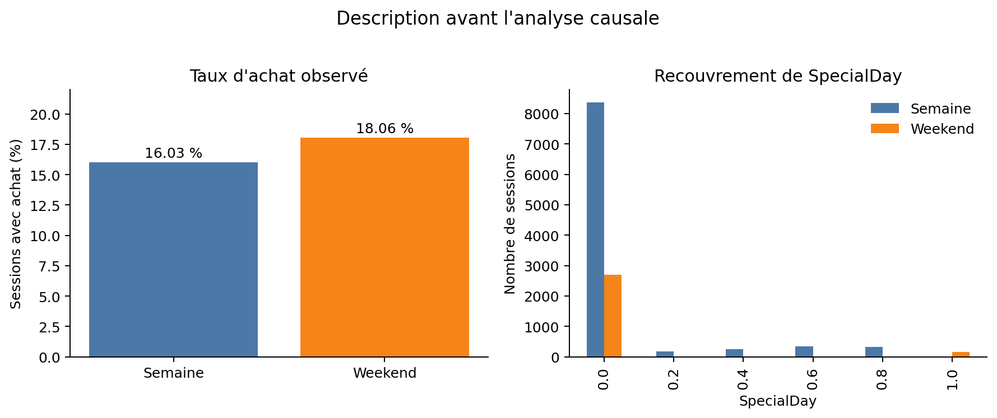
Figure 1. Taux de transaction observé et recouvrement de SpecialDay
Source : calculs réalisés dans le notebook final.
Dans cette population, 489 des 2 708 sessions de weekend aboutissent à une transaction, contre 1 342 des 8 371 sessions de semaine. Les taux observés sont 18,06 % et 16,03 %, soit un écart descriptif de +2,03 points. Cet écart ne constitue pas encore un effet causal, car l'exposition n'est pas randomisée.

3. Connaissances préalables et DAG de domaine

3.1 Ordre temporel et mécanismes plausibles
Le DAG de domaine est construit avant l'estimation à partir d'un ordre temporel plausible. Le mois, le profil du visiteur et le canal d'acquisition précèdent la navigation. Weekend peut modifier le temps disponible, la façon de parcourir le site et la décision d'achat. Les mesures de navigation peuvent à leur tour influer sur Revenue. PageValues est mesurée à travers la navigation et construite à partir de valeurs de pages associées aux conversions. Son ordre précis par rapport à la transaction courante étant incertain, elle est exclue conservativement de l'ajustement [1, 2].
Deux familles de causes latentes sont ajoutées au graphe. Les promotions et les prix peuvent varier selon le calendrier, modifier le canal d'arrivée et affecter l'achat. L'intention d'achat préalable peut influencer le moment de la visite, la navigation et la transaction. Ces nœuds ne sont pas estimés : ils rendent visible la principale hypothèse non vérifiable.

3.2 Arêtes retenues, interdites et ambiguës
Tableau 4. Contraintes causales intégrées au raisonnement
Type | Relation | Justification
Avant la session | Calendrier/profil → Weekend, trafic ou Revenue | Le contexte et le profil ne peuvent pas être causés par la transaction courante.
Pendant la session | Weekend/TrafficType → Navigation | Le moment et le canal peuvent modifier le parcours.
Résultat | Navigation → Revenue | Le comportement durant la session peut précéder la transaction.
Variable proche du résultat | PageValues liée à la navigation et aux conversions | Son ordre précis étant incertain, elle n'est pas retenue comme cause pré-session.
Directions interdites | Revenue ↛ Month, Weekend, VisitorType, Region, OS, Browser | Une transaction courante ne remonte pas le temps pour modifier le contexte.
Relation ambiguë | Ordre TrafficType–Weekend non résolu | Le canal peut précéder le jour ou être modifié par le calendrier.
Confusion latente | Promotions/prix et intention → Weekend et Revenue | Ces causes possibles ne sont pas observées.
Source : connaissances temporelles et fonctionnelles explicitées dans le notebook final.
Le graphe présenté à la figure 2 est le graphe de travail final utilisé pour choisir l'ajustement. Il ne prétend pas être le vrai mécanisme complet. Sa fonction est de rendre les choix audités : ajuster sur les causes pré-session mesurées, éviter les variables de navigation et montrer explicitement les chemins impossibles à bloquer avec la base disponible.
La position de PageValues y encode son statut aval ou proche du résultat, sans prétendre établir que la transaction courante cause directement sa valeur.
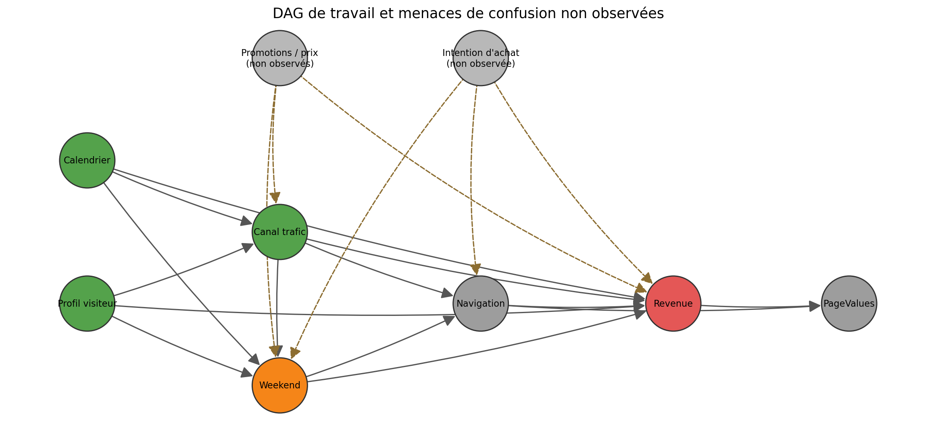
Figure 2. DAG de domaine utilisé pour raisonner sur l'identification
Source : construction raisonnée; les flèches pointillées représentent des causes non observées plausibles.

3.3 Ensemble d'ajustement proposé
Z = {Month, VisitorType, Region, OperatingSystems, Browser, TrafficType}
Dans le sous-graphe observé, Z bloque les chemins de porte arrière passant par le calendrier, le profil et le canal d'acquisition. Aucun instrument crédible ni mécanisme frontdoor complet n'est disponible. Si les causes latentes dessinées influencent réellement Weekend et Revenue, Z ne suffit plus : l'effet n'est alors pas garanti comme point-identifié. Le rapport formule donc les estimations comme causales exploratoires sous hypothèses.

4. Découverte causale exploratoire

4.1 Pourquoi FCI ?
Le DAG n'est que partiellement connu et des causes latentes sont plausibles. FCI est choisi plutôt que PC parce qu'il n'exige pas la suffisance causale et renvoie un PAG, c'est-à-dire une classe de graphes compatibles avec les indépendances conditionnelles détectées [5]. Cette propriété correspond mieux au risque de promotions, prix ou intentions non mesurés.
FCI reste un outil exploratoire. Il suppose notamment une structure acyclique compatible avec les propriétés de Markov et de fidélité, des observations suffisamment indépendantes et des tests conditionnels valides. La base ne contient qu'une session par utilisateur selon UCI, ce qui réduit une dépendance évidente entre visites répétées, mais le conditionnement sur l'existence d'une session peut encore créer une sélection que l'algorithme ne résout pas.

4.2 Variables, test et contraintes temporelles
Tableau 5. Variables regroupées pour l'analyse FCI
Variable FCI | Codage | Contrainte
Période | Feb-Mar; May-June; Jul-Aug-Sep; Oct-Nov-Dec | Niveau temporel 1
Jour spécial | SpecialDay > 0 : oui/non | Niveau temporel 1
Nouveau visiteur | VisitorType = New_Visitor : oui/non | Niveau temporel 1
Source de trafic | Types 1, 2, 3; autres | Niveau temporel 2
Weekend | Oui/non | Niveau temporel 2
Revenue | Transaction oui/non | Niveau temporel 3
Source : paramétrage de la cellule FCI du notebook final; base complète N = 12 330.
Les six variables sont discrétisées afin d'utiliser un test G². Le seuil principal est α = 0,01, la profondeur maximale des ensembles conditionnants est 2 et la longueur maximale des chemins explorés est 3. Ces limites réduisent la variance des tableaux de contingence et le coût du calcul, au prix d'une exploration moins exhaustive. Les niveaux temporels empêchent les variables tardives de causer les variables précoces; certaines orientations du PAG proviennent donc de connaissances imposées, et non des seules données.
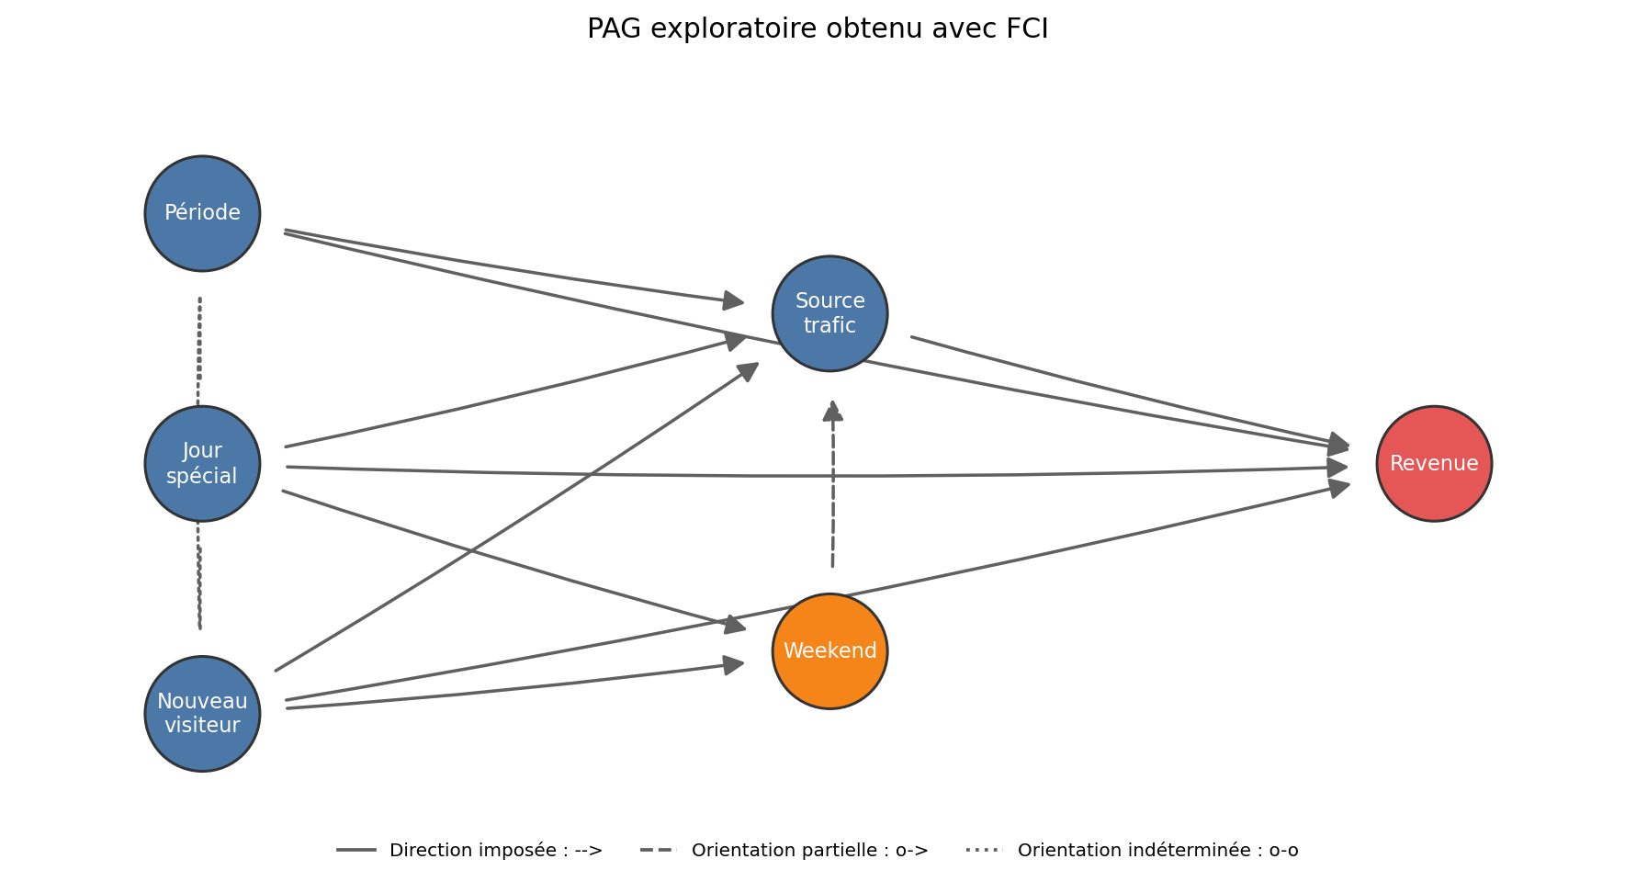
Figure 3. PAG exploratoire obtenu avec FCI
Source : FCI sur la base complète, test G², α = 0,01, profondeur 2, chemin maximal 3. Notation : o—o indéterminée; o→ partielle; → imposée.
Tableau 6. Stabilité de l'adjacence Weekend-Revenue
α | Arêtes | Weekend-Revenue | Voisins de Weekend
0,001 | 12 | Absente | JourSpecial; SourceTrafic
0,010 | 13 | Absente | JourSpecial; NouveauVisiteur; SourceTrafic
0,050 | 13 | Absente | JourSpecial; NouveauVisiteur; SourceTrafic
Source : répétition de FCI aux seuils 0,1 %, 1 % et 5 %.

4.3 Interprétation du PAG
Aucune adjacence Weekend-Revenue n'apparaît aux trois seuils. Ce résultat indique qu'une indépendance conditionnelle compatible avec l'absence d'adjacence a été détectée dans cette représentation simplifiée. Il ne démontre ni un ATE nul, ni l'absence d'un effet indirect, ni l'absence de biais. Un effet faible, une discrétisation grossière, une erreur de mesure ou une violation de fidélité peuvent aussi faire disparaître une arête.
L'arête partiellement orientée Weekend o→ SourceTrafic met en évidence l'ambiguïté de TrafficType. Le PAG motive donc l'analyse sans cette variable, mais ne choisit pas lui-même l'ensemble d'ajustement. Le DAG de domaine demeure l'objet utilisé pour l'identification.

5. Cadre causal et stratégie d'identification

5.1 Pourquoi combiner Pearl et Rubin ?
Le cadre de Rubin fournit les résultats potentiels Y(1) et Y(0), définit l'effet moyen et clarifie les hypothèses d'échangeabilité, de consistance et de positivité [4]. Le cadre de Pearl représente les mécanismes par un DAG et formalise l'intervention do(T=t) ainsi que le critère de porte arrière [3]. La combinaison convient à une exposition et à un résultat binaires, avec une question portant sur un effet total moyen dans une population définie.

5.2 Résultats potentiels et estimand
Pour la session i, Yᵢ(1) représente la transaction potentielle si la session avait lieu le weekend, et Yᵢ(0) la transaction potentielle si elle avait lieu en semaine. Un seul résultat est observé. L'estimand principal est l'ATE dans la population restreinte, ni un ATT, ni un CATE, ni un effet individuel :
τ₀ = E[Y(1) − Y(0) | SpecialDay = 0]
Puisque Y est binaire, τ₀ est une différence moyenne de probabilités. Une valeur de 0,015 correspond à 1,5 point de pourcentage, et non à 1,5 % de croissance relative.

5.3 Hypothèses
- Consistance : le résultat observé correspond au résultat potentiel associé à l'exposition effectivement reçue, soit Y = Y(T).
- Échangeabilité conditionnelle : après ajustement sur Z dans la population SpecialDay=0, aucune cause commune non mesurée de T et Y ne doit subsister.
- Positivité : pour presque toute valeur z présente dans la population cible, 0 < P(T=1 | Z=z, SpecialDay=0) < 1.
- Absence d'interférence : le résultat potentiel d'une session ne doit pas dépendre du statut Weekend d'une autre session.
- Mesure et temporalité : les covariables d'ajustement doivent être mesurées sans erreur déterminante et avant l'exposition selon le mécanisme supposé.
(Y(1), Y(0)) ⟂ T | Z, SpecialDay = 0
0 < P(T = 1 | Z, SpecialDay = 0) < 1
La consistance est délicate parce que Weekend résume plusieurs versions possibles de l'exposition : samedi ou dimanche, heure, promotions et expérience du site. L'échangeabilité est l'hypothèse la plus fragile, car les prix, les produits consultés, les campagnes et l'intention préalable sont absents. La restriction à SpecialDay=0 rend la positivité plus plausible, et les diagnostics de score de propension l'évaluent empiriquement.

5.4 Formule d'identification
Si Z suffit à bloquer les chemins de porte arrière et si les hypothèses précédentes sont valides, l'effet est identifié par standardisation sur la distribution de Z dans la population restreinte. En posant mₜ(z) = E[Y | T=t, Z=z, SpecialDay=0] :
τ₀ = E[m₁(Z) − m₀(Z) | SpecialDay = 0]
P(Y=1 | do(T=t), SpecialDay=0)
= Σ_z P(Y=1 | T=t, Z=z, SpecialDay=0) P(Z=z | SpecialDay=0)
Cette identification est conditionnelle, pas démontrée par les données. Si une cause latente reliant Weekend et Revenue demeure active après ajustement, aucun ensemble de covariables pré-exposition entièrement observé dans cette base ne ferme le chemin correspondant. Les estimations qui suivent quantifient donc l'effet sous l'hypothèse d'absence de confusion résiduelle; l'E-value évalue ensuite la fragilité de cette hypothèse sur l'échelle des rapports de risques.

6. Estimation et diagnostics

6.1 Modèles de nuisance et prédictions croisées
Le traitement et le résultat étant binaires, les modèles principaux sont des régressions logistiques. Elles produisent directement des probabilités estimées et restent interprétables pour un échantillon de plus de onze mille observations. Les covariables catégorielles sont encodées en indicatrices; les modalités comptant moins de 20 observations sont regroupées par l'encodeur afin d'éviter des coefficients estimés sur des cellules presque vides.
Le score e(z)=P(T=1 | Z=z, SpecialDay=0) et les régressions de résultat m₁(Z), m₀(Z) sont estimés par validation croisée en cinq plis. La stratification conserve les quatre combinaisons de T et Y. Chaque observation reçoit des prédictions provenant de modèles qui ne l'ont pas utilisée pour l'entraînement, ce qui limite le surajustement. Les scores sont bornés numériquement dans [0,01 ; 0,99] pour éviter une division instable; la distribution observée reste ensuite auditée.
Tableau 7. Estimateurs comparés et calcul de l'incertitude
Méthode | Principe | Rôle | IC à 95 %
Brute | Différence directe des taux observés | Référence descriptive, non causale | Approximation normale
Standardisation | Moyenne des prédictions sous T=1 et T=0 | Lisible et adaptée à un résultat binaire | Bootstrap percentile, 500 réplications
IPW de Hájek | Moyennes pondérées normalisées par le score | Estime le même estimand par repondération de la distribution mesurée de Z | Fonction d'influence
AIPW | Régression du résultat + score de propension | Estimateur principal doublement robuste | Fonction d'influence
Source : implémentation du notebook final.

6.2 Formules des estimateurs
La standardisation compare, pour chaque profil observé, les prédictions du même modèle sous weekend et sous semaine, puis moyenne les contrastes :
τ̂ (standardisation) = (1/n) Σᵢ [m̂₁(Zᵢ) − m̂₀(Zᵢ)]
L'IPW de Hájek donne davantage de poids aux observations dont l'exposition était moins probable compte tenu de Z. La normalisation séparée des deux groupes stabilise les moyennes :
μ̂₁ (IPW) = [Σᵢ TᵢYᵢ/êᵢ] / [Σᵢ Tᵢ/êᵢ]
μ̂₀ (IPW) = [Σᵢ (1−Tᵢ)Yᵢ/(1−êᵢ)] / [Σᵢ (1−Tᵢ)/(1−êᵢ)]
L'AIPW ajoute aux prédictions de résultat une correction pondérée par les résidus observés. Avec des prédictions croisées, l'estimateur utilisé est :
τ̂ (AIPW) = (1/n) Σᵢ {m̂₁(Zᵢ) − m̂₀(Zᵢ)
+ Tᵢ[Yᵢ−m̂₁(Zᵢ)]/êᵢ − (1−Tᵢ)[Yᵢ−m̂₀(Zᵢ)]/(1−êᵢ)}
L'AIPW est doublement robuste : sous les conditions régulières, il peut rester cohérent si le modèle du traitement ou le modèle du résultat est correctement spécifié. Cette propriété ne protège pas contre un mauvais DAG, une covariable post-traitement, une violation de positivité ou un confondeur non mesuré [6].

6.3 Incertitude
L'intervalle de la différence brute utilise l'approximation normale de deux proportions. La standardisation utilise les quantiles 2,5 % et 97,5 % d'un bootstrap de 500 réplications; chaque réplication réajuste une régression logistique, sans refaire le cross-fitting complet. Les erreurs standards IPW et AIPW reposent sur la dispersion empirique des fonctions d'influence. Ces intervalles décrivent l'incertitude d'échantillonnage conditionnellement aux modèles; ils n'intègrent pas l'incertitude sur le DAG ni la confusion cachée.

6.4 Recouvrement des scores
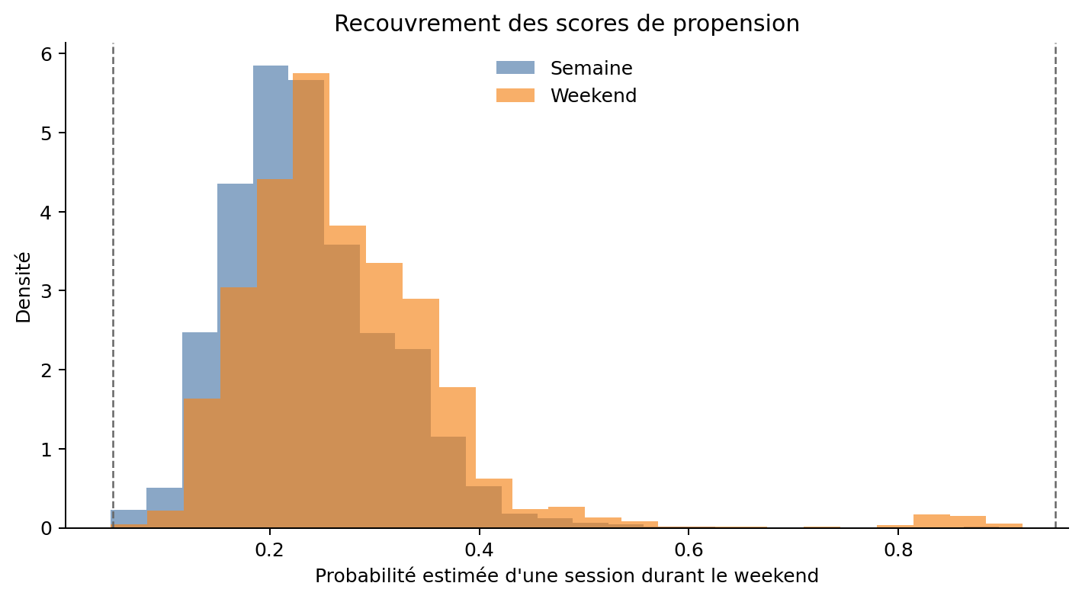
Figure 4. Recouvrement des scores de propension
Source : prédictions croisées du modèle de traitement dans la population SpecialDay=0.
Tableau 8. Diagnostics du score de propension et des poids
Diagnostic | Valeur
Score minimal | 0,048
Score médian | 0,229
Score maximal | 0,919
Observations hors [0,05 ; 0,95] | 9
Poids stabilisé maximal | 7,274
Taille effective - semaine | 8 181,525
Taille effective - weekend | 2 411,922
Source : calculs réalisés à partir des scores de propension croisés.
Les distributions se chevauchent sur l'essentiel du support. Neuf observations seulement se situent hors de [0,05 ; 0,95], et le poids stabilisé maximal reste inférieur à 7,3. Les tailles effectives conservent environ 97,7 % de l'effectif de semaine et 89,1 % de l'effectif de weekend. Ces diagnostics soutiennent la positivité mesurée dans la population restreinte, sans prouver la positivité pour des combinaisons non observées de covariables.

6.5 Équilibre des covariables
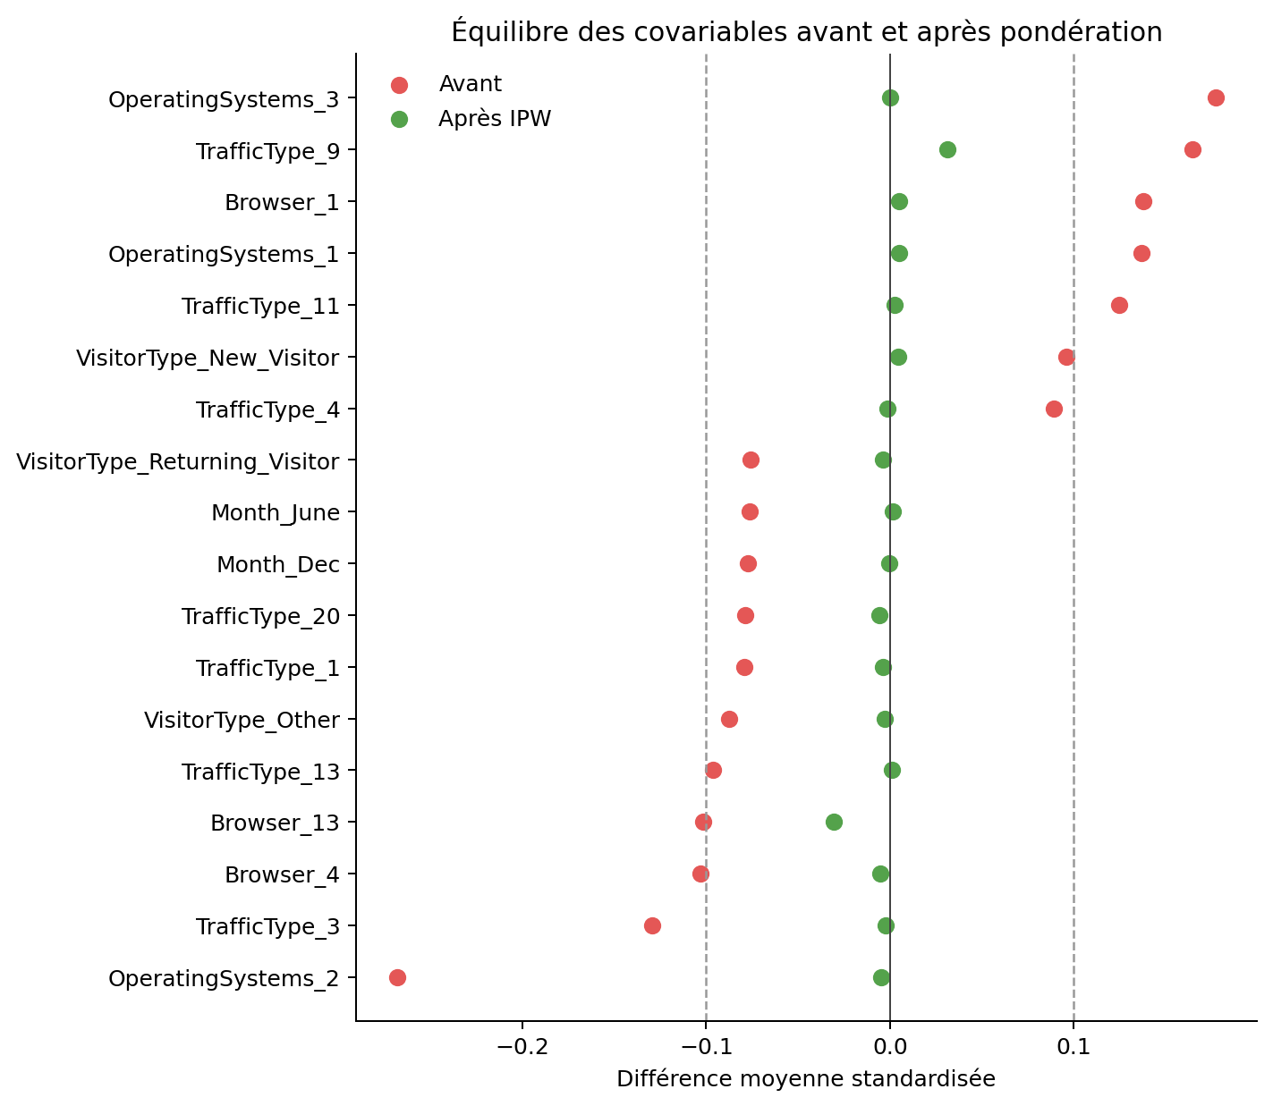
Figure 5. Équilibre avant et après pondération IPW
Source : différences moyennes standardisées des indicatrices de covariables.
Le SMD absolu maximal passe de 0,268 à 0,040. Le nombre d'indicatrices dont |SMD| dépasse 0,10 passe de 9 à 0. L'IPW obtient ainsi un bon équilibre marginal des indicatrices mesurées selon le seuil de 0,10. Ce contrôle ne porte pas sur les promotions, les prix ou l'intention préalable absents de la base.

7. Résultats et analyses de robustesse

7.1 Estimations principales
Tableau 9. Estimation du contraste semaine-weekend
Méthode | Estimation (points) | IC 95 % bas | IC 95 % haut
Brute | 2,026 | 0,378 | 3,674
Standardisation | 1,384 | -0,317 | 2,984
IPW | 1,444 | -0,256 | 3,143
AIPW | 1,506 | -0,176 | 3,188
Source : résultats produits par le notebook final.
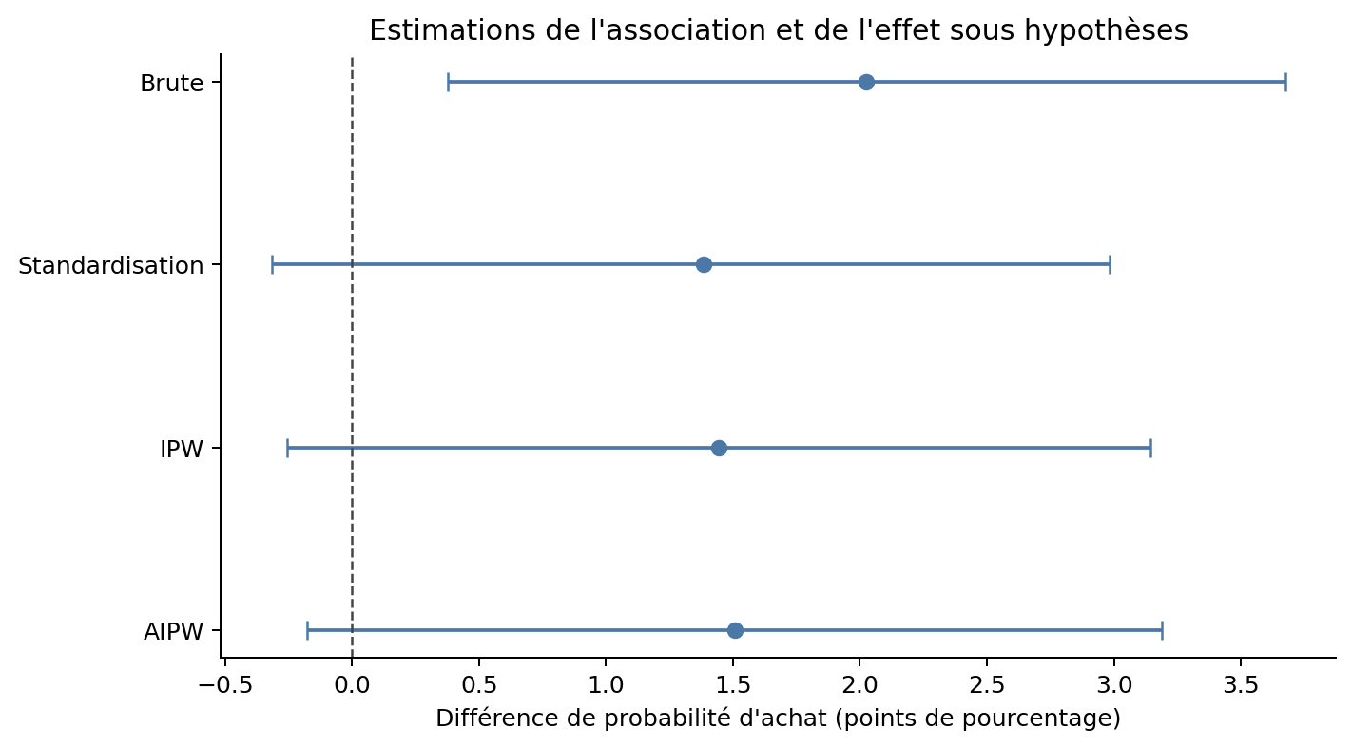
Figure 6. Association brute et estimations ajustées
Source : notebook final; les segments représentent les intervalles à 95 %.
Les trois méthodes ajustées donnent des points estimés proches, de +1,384 à +1,506 point. L'AIPW estime une probabilité moyenne de 17,67 % sous weekend et de 16,16 % sous semaine, soit +1,506 point. Son intervalle à 95 % [-0,176 ; 3,188] contient zéro. La cohérence des points estimés est rassurante sur la stabilité numérique, mais elle ne permet pas d'écarter l'absence d'effet moyen.

7.2 Signification pratique
Sous toutes les hypothèses causales, +1,51 point correspondrait à environ 15 transactions supplémentaires pour 1 000 sessions comparables déplacées vers le weekend. L'intervalle principal correspond approximativement à -2 à +32 transactions pour 1 000 sessions. Le rapport de risques estimé est 1,093, soit environ 9,3 % de plus relativement au risque potentiel sous semaine. Ces conversions concernent un nombre fixe de sessions existantes; elles ne prédisent pas un gain de trafic ou de chiffre d'affaires.

7.3 Spécifications alternatives
Tableau 10. Analyses de sensibilité de l'AIPW
Scénario | N | Estimation | IC à 95 %
Principale : SpecialDay=0, avec trafic | 11 079 | 1,506 | [-0,176 ; 3,188]
Sans TrafficType | 11 079 | 2,233 | [0,535 ; 3,931]
Population complète + indicateur jour spécial | 12 330 | 1,193 | [-0,392 ; 2,778]
Sans doublons exacts | 10 956 | 1,199 | [-0,484 ; 2,882]
Support commun [0,05 ; 0,95] | 11 070 | 1,555 | [-0,126 ; 3,235]
Forêt aléatoire pour les nuisances | 11 079 | 1,736 | [0,123 ; 3,348]
Source : analyses de robustesse exécutées dans le notebook final.
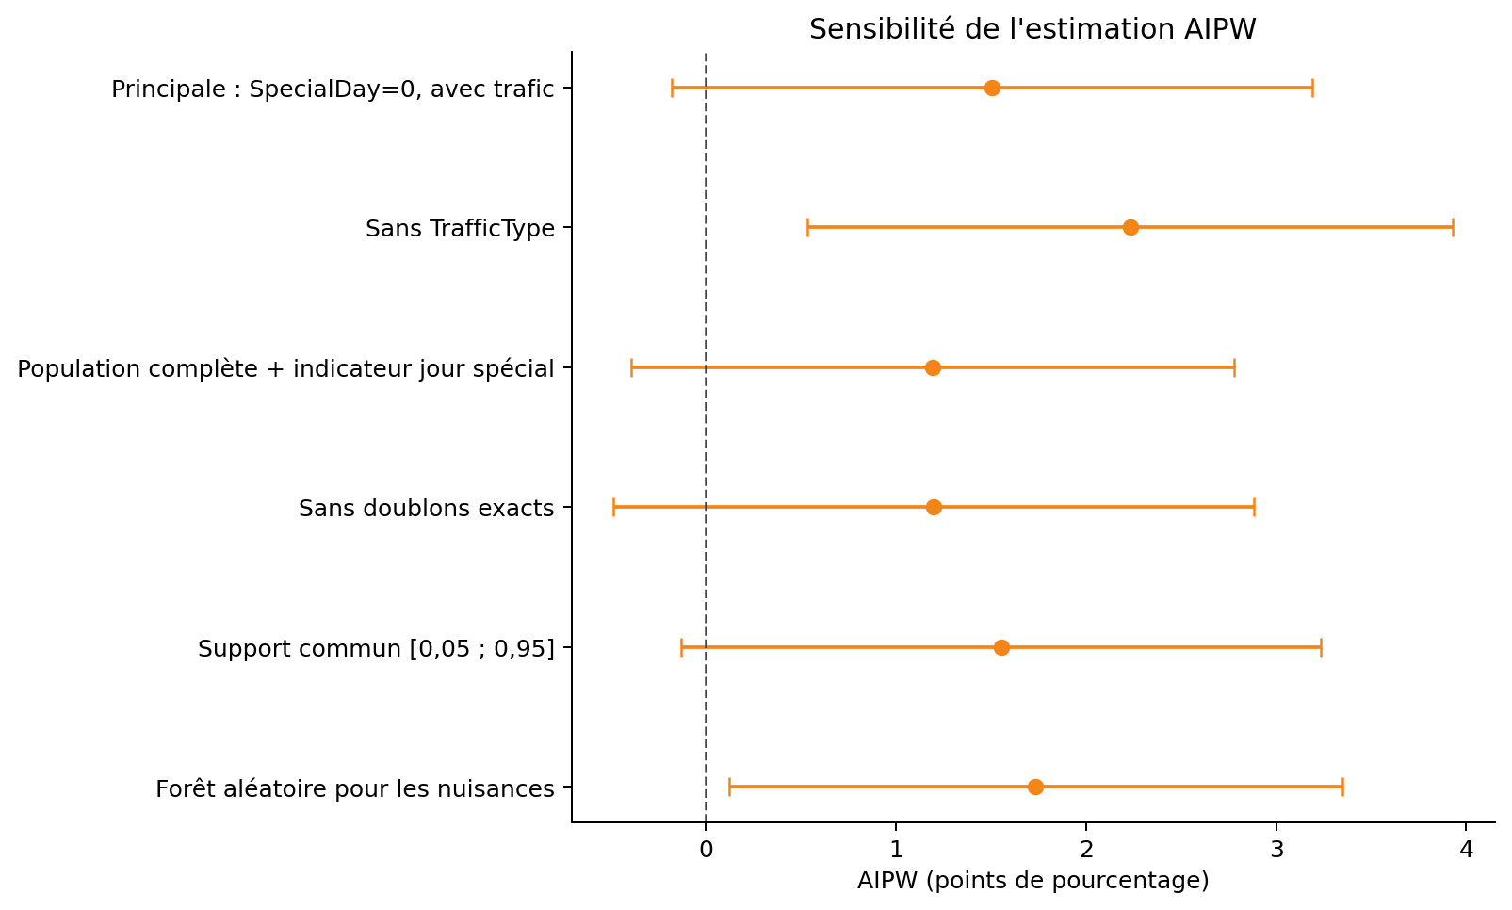
Figure 7. Sensibilité de l'estimation AIPW
Source : six spécifications de population, d'ajustement et de modèles de nuisance.
Les estimations demeurent positives, de +1,193 à +2,233 points. Retirer TrafficType produit l'estimation la plus élevée, +2,233 [0,535 ; 3,931], ce qui montre que l'estimation est sensible à la manière dont son statut causal est défini. La forêt aléatoire donne +1,736 [0,123 ; 3,348]. Ces deux intervalles excluent zéro, mais il s'agit de spécifications alternatives : elles n'annulent ni l'incertitude de l'analyse principale ni la variabilité entre choix de modélisation.
La population complète, le retrait des doublons et la restriction au support commun conduisent à la même conclusion prudente, avec des intervalles qui contiennent zéro. Aucun contrôle négatif ou placebo crédible n'est disponible dans cette base; l'absence d'une telle vérification est préférable à l'invention d'un contrôle dont les conditions causales seraient contestables.

7.4 Sensibilité à la confusion non mesurée
Les moyennes AIPW donnent un rapport de risques de 1,093. L'E-value du point estimé vaut 1,412 : sous la logique de cette mesure, une cause non observée ayant des associations d'au moins 1,41 avec l'exposition et avec le résultat, sur l'échelle des rapports de risques et au-delà des covariables mesurées, pourrait suffire à ramener le point vers le nul [7]. L'E-value de la borne la plus proche du nul vaut 1,000 parce que l'intervalle principal contient déjà zéro. Cette valeur indique une robustesse limitée; elle ne mesure pas la probabilité qu'un confondeur existe et ne corrige pas l'estimation.

8. Discussion et limites

8.1 Ce que les résultats permettent d'affirmer
Dans la population SpecialDay=0, les sessions de weekend présentent un taux de transaction plus élevé. Après ajustement sur les covariables pré-session mesurées, le contraste demeure positif et plus faible que l'association brute. Le bon recouvrement, la réduction des SMD et la proximité des estimateurs ne suggèrent pas que le résultat soit principalement entraîné par un petit nombre de poids extrêmes ou par un déséquilibre résiduel évident des variables mesurées.
La conclusion causale reste néanmoins faible. L'intervalle AIPW principal contient zéro et l'estimation varie selon le statut de TrafficType et le modèle de nuisance. La formulation la plus défendable est donc la suivante : les données sont compatibles avec un faible contraste positif du weekend sur la probabilité de transaction, mais elles ne permettent pas d'établir un effet causal moyen différent de zéro.

8.2 Menaces à la validité
- Intervention imparfaitement définie : Weekend résume plusieurs versions du traitement. Une session du samedi matin et une session du dimanche soir ne constituent pas nécessairement la même intervention.
- Confusion non mesurée : prix, promotions, produits, campagnes, heure et intention d'achat préalable sont absents; ils peuvent expliquer une partie ou la totalité du contraste.
- Sélection sur les sessions : la base ne contient que des visites observées. Une politique de weekend peut aussi modifier la probabilité qu'une session existe, effet non estimé ici.
- Ordre causal ambigu : TrafficType peut être un confondeur, un médiateur ou un indicateur imparfait d'une campagne. La sensibilité à son retrait confirme cette incertitude.
- Mesure et connaissance du domaine : les catégories de région, de système, de navigateur et de trafic sont anonymes, ce qui limite la validation externe des mécanismes.
- Découverte causale : FCI dépend de la discrétisation, du test G², de la profondeur, des contraintes temporelles et des hypothèses de Markov et de fidélité.
- Inférence statistique : le bootstrap et les fonctions d'influence quantifient l'incertitude d'échantillonnage, pas l'incertitude sur le DAG ou sur les variables absentes.
- Validité externe : le résultat s'applique au site et à l'année observés, pour des sessions hors jours spéciaux. Il ne se transpose pas automatiquement à d'autres plateformes ou périodes.

8.3 Prochaine étude recommandée
Une étude plus crédible collecterait l'horodatage, les prix, les promotions, le produit, la campagne, l'appareil et des indicateurs d'intention mesurés avant la session. Une expérience pourrait randomiser un levier réellement manipulable lié au calendrier, par exemple l'heure d'envoi d'une campagne, tout en mesurant à la fois la probabilité de visite et la conversion. À défaut, un plan longitudinal avec effets de calendrier plus fins et contrôles négatifs préspécifiés permettrait de tester certaines menaces sans prétendre les éliminer.

9. Reproductibilité
Le notebook final est exécuté de la première à la dernière cellule. Il vérifie l'empreinte du CSV avant toute analyse, fixe la graine 20260715, produit les prédictions croisées, exécute les 500 réplications du bootstrap et régénère les sept figures ainsi que les quatre tableaux CSV. Les versions logicielles validées sont fixées dans requirements.txt.
- Notebook exécuté : 01_notebooks/livrable/projet_final_inference_causale_online_shoppers.ipynb
- Données : 02_data/raw/online_shoppers_intention.csv
- Figures et tableaux : 04_outputs/figures/ et 04_outputs/tableaux/
- Export HTML : 04_outputs/notebook_html/projet_final_inference_causale_online_shoppers.html
- Dépendances : requirements.txt; environnement validé sous Python 3.14.3.
Depuis la racine extraite, l'utilisateur installe les dépendances, puis lance l'exécution non interactive indiquée dans le README. Les chemins sont relatifs afin que le notebook retrouve les données et réécrive ses sorties dans la structure livrée.

10. Conclusion
Le projet a formulé une question causale précise, défini une exposition, un résultat, une population et un estimand, puis relié un DAG de domaine, une exploration FCI, une stratégie de porte arrière et quatre estimations. L'association brute est de +2,03 points dans la population retenue. L'AIPW donne +1,51 point, avec un IC à 95 % de [-0,18 ; 3,19].
Les diagnostics sont favorables pour les covariables mesurées dans la population restreinte, mais ils ne résolvent pas la confusion non observée et l'intervalle principal contient zéro. Il n'est donc pas justifié d'affirmer que le weekend cause une hausse des transactions. Le résultat utile est plus modeste : sous les hypothèses explicitées, un petit contraste positif est plausible, et l'analyse montre précisément quelles données et quel plan d'étude seraient nécessaires pour transformer cette hypothèse en conclusion plus solide.

Références
- Sakar, C. et Kastro, Y. (2018). Online Shoppers Purchasing Intention Dataset. UCI Machine Learning Repository. DOI : 10.24432/C5F88Q.
- Sakar, C. O., Polat, S. O., Katircioglu, M. et Kastro, Y. (2019). Real-time prediction of online shoppers' purchasing intention using multilayer perceptron and LSTM recurrent neural networks. Neural Computing and Applications, 31, 6893-6908.
- Pearl, J. (2009). Causality: Models, Reasoning, and Inference (2e éd.). Cambridge University Press.
- Rosenbaum, P. R. et Rubin, D. B. (1983). The central role of the propensity score in observational studies for causal effects. Biometrika, 70(1), 41-55.
- Spirtes, P., Glymour, C. et Scheines, R. (2000). Causation, Prediction, and Search (2e éd.). MIT Press.
- Bang, H. et Robins, J. M. (2005). Doubly robust estimation in missing data and causal inference models. Biometrics, 61(4), 962-973.
- VanderWeele, T. J. et Ding, P. (2017). Sensitivity analysis in observational research: introducing the E-value. Annals of Internal Medicine, 167(4), 268-274.

Annexe A. Arêtes du PAG FCI
Le tableau A1 reproduit l'ensemble des 13 arêtes du PAG au seuil principal α = 0,01. Le symbole o—o indique une orientation indéterminée; o→ une orientation partielle; → une direction compatible avec les contraintes et les indépendances détectées.
Tableau A1. Liste complète des arêtes du PAG au seuil α = 0,01
Arête du PAG
Periode o—o JourSpecial
Periode o—o NouveauVisiteur
Periode → SourceTrafic
Periode → Revenue
JourSpecial o—o NouveauVisiteur
JourSpecial → SourceTrafic
JourSpecial → Weekend
JourSpecial → Revenue
NouveauVisiteur → SourceTrafic
NouveauVisiteur → Weekend
NouveauVisiteur → Revenue
Weekend o→ SourceTrafic
SourceTrafic → Revenue
Source : sortie FCI exportée par le notebook final.

